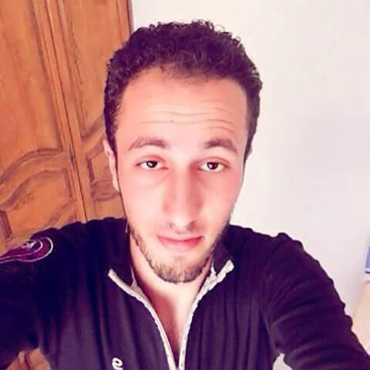
Marzougui Med HEdi
Age : 24 ans
Adresse : jarzouna bizerte
E-mail : medhedimarzougui@gmail.com
Téléphone : 50741474

Education :
- 2012 – 2016 - licence fondamentale en science de la vie
- Faculté de science de Bizerte
- 2007 – 2011 - Baccalauréat en sciences expérimentales
- Lycée secondaire ksour Kef
Formation et stage :
- 2014 - stage au sein de laboratoire d’usine SAFIA ain mizeb
Langues :
- Français : écrites et parlées
- Anglais : écrites et parlées
- Arabe : écrites et parlées
Informatique :
- Power point
- Word

